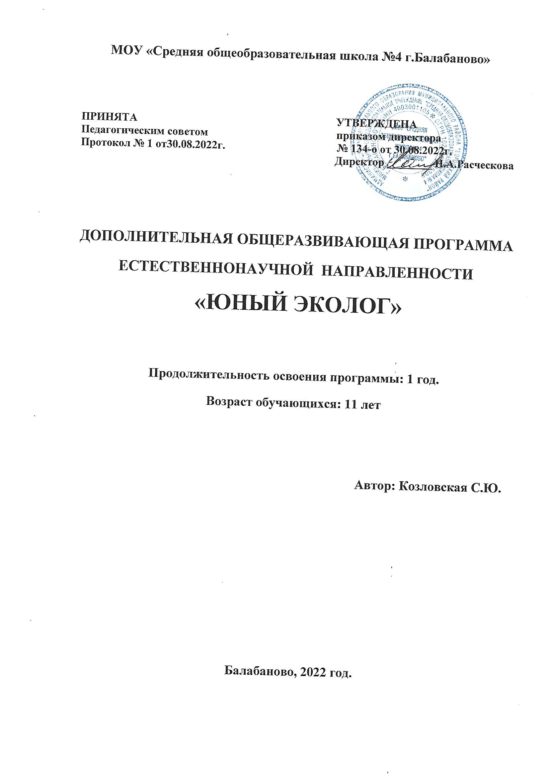

«ЮНЫЙ ЭКОЛОГ»
Пояснительная записка.
Предлагаемая программа имеет экологическую направленность, рассчитана на один год обучения.
1. Введение.
Экологическое образование охватывает сферу знаний, умений и навыков, необходимых для охраны окружающей природной среды. Оно является неотъемлемой частью общей системы экологического просвещения и подготовки специалистов в самых разных отраслях деятельности. Обязанность преподавания экологических знаний в учебных заведениях относится к числу важнейших принципов государственной экологической политики России.
Изучение экологии школьниками придаст новый импульс в выдвижении новых ценностей для них: отношение к Земле как к уникальной экосистеме, осмотрительного и бережного отношения ко всему живому. Познавая окружающий мир и вооружившись знаниями об этом мире, ребята учатся анализировать природную среду как сложную, дифференцированную систему, различные компоненты которой находятся в динамическом равновесии, учатся рассматривать биосферу Земли как экологическую нишу человечества. Ценность подобного опыта для ребёнка непреходяща. Научить его сохранять и охранять окружающую среду, научить его чувствовать, сопереживать, воспитывать ответственность за свои поступки – эти вечные задачи человечества не потеряли своей актуальности в наше неспокойное время. Трогательные отношения с окружающим нас миром распространяются на чувственную сферу молодого человека. И из маленького мирка детства он переносит эти чувства в дальнейшую взрослую жизнь.
В процессе становления современной концепции экологического образования экологическому воспитанию придаётся значение как средству оптимизации взаимодействия человека с природной средой. Следовательно, формирование ответственного отношения к природе может рассматриваться не столько как результат экологического образования, сколько как экологического воспитания. Программа решает проблемы занятости подростков в свободное от учебного процесса время, адаптации в социуме, а так же помогает реализовать познавательный интерес ребят на практике. Сущность экологического образования в том, что оно представляет собой не только психолого-педагогическую систему, но и социально - педагогическую, и воздействует не только как педагогический фактор, но и как фактор социальный.
Актуальность данной программы заключается в том, что ребёнок вовлекается в социальные отношения через отношение к природе, обществу, между детьми, педагогами и родителями, через общественные и научные организации, через психологический климат в коллективе. Всё это должно способствовать активной деятельности в защиту природы. Актуальность данной программы заключается ещё и в том, что она способствует оздоровлению детей: занятия в большинстве проводятся на воздухе, лишены статичности, дети находятся в постоянном контакте с природой с животными, что обеспечивает устойчивый эмоциональный уровень. Программа способствует формированию активной жизненной позиции обучаемых, что предполагает гармоничное сочетание таких качеств, как самопознание, самореализация, творческое саморазвитие. Практические экологические исследования дают, учащимся богатейший материал, который успешно используется на конференциях, конкурсах.

Цель программы:
На основе удовлетворения естественного детского интереса к окружающему нас миру создать условия к формированию экологической культуры школьника, основной чертой которой является ответственное отношение к природе.
В соответствии с поставленной целью формируются и задачи кружка:
Обучающие:
- дать ребёнку системные знания об окружающем его мире в соответствии с его возрастом и способностями;
- научиться применять на практике знания, полученные в кружке.
Развивающие:
- развивать у воспитанников эстетические чувства и умение любоваться красотой и изяществом природы;
- формировать и развивать у детей навыки психологической разгрузки при взаимодействии с миром природы;
- повышать общий интеллектуальный уровень подростков;
- развивать коммуникативные способности каждого ребёнка с учётом его индивидуальности, научить общению в коллективе и с коллективом, реализовать потребности ребят в содержательном и развивающем досуге.
Воспитательные:
- прививать чувство доброго и милосердного отношения к окружающему нас миру;
- воспитывать чувство ответственности, дисциплины и внимательного отношения к людям;
- воспитывать потребность в общении с природой;
- способствовать формированию экологического восприятия и сознания общественной активности;
- способствовать укреплению здоровья ребят, посредством общения с природой и проведению массовых мероприятий на свежем воздухе.
Педагогическая идея состоит в выработке мотивации:
- к дальнейшему углублению знаний в сфере интересов;
- к формированию таких качеств, как целеустремлённость, твёрдость, терпение;
- к воспитанию чувства ответственности, доброты, милосердия, гуманного отношения к окружающему миру.
Подходы к образовательному процессу основаны на педагогических принципах обучения и воспитания.
- Принцип добровольности (зачисление ребёнка в группу возможно только по его желанию).
- Принцип адекватности (учёт возрастных особенностей детей и связанное с этим формирование разновозрастных и разноуровневых учебных групп школьников).
- Принцип систематичности и последовательности в освоении знаний и умений.
- Принцип доступности (весь предлагаемый материал должен быть доступен пониманию ребёнка).
- Принцип обратной связи (педагога интересуют впечатления детей от занятия).
- Принцип ориентации на успех.
- Принцип взаимоуважения.
- Принцип индивидуально-личностной ориентации воспитания (индивидуальный подход, система поощрений, опора на семью).
- Принцип связи обучения с жизнью.
- Принцип связи обучения с жизнью.
- Принцип сознательности, творческой активности и самостоятельности учащихся.
- Принцип креативности (творчества) и коллективности в кружке.
- Принцип научности содержания и методов образовательного процесса.
- Принцип опоры на интерес (все занятия интересны ребёнку).
Адресат программы. Программа ориентирована на ребят 11-12 лет, без отбора по половому признаку, социальному положению. Стать членом кружка может любой желающий подросток.
Формы проведения занятий
- традиционная
- беседа
- экскурсия
- лекция
- консультация
- мониторинг
- исследовательская работа
- полевые исследования
Формы организации занятий
- коллективная (фронтальная)
- групповая (более 2-х человек)
Формы подведения итогов
- выставка
- тест
- оформление гербариев
- письменный отчет
- конкурс
- экологическая викторина
- защита творческого проекта

Планируемые результаты освоения программы:

Предметные результаты :
Представления: о происхождении Земли, разнообразии условий на Земле, внутреннем устройстве Земли, рельефе, распределении жизненных форм на Земле, природных системах, эволюционных законах Развитии жизни на Земле.
Разнообразие организмов: широколиственные деревья(дуб, вяз, клён, липа, ясень), мелколиственные деревья (берёза, осина, иные тополя), хвойные деревья (ель, лиственница, сосна обыкновенная, туя, можжевельник), мхи (сфагнум, кукушкин лён), основные виды травянистых растений природной зоны смешанных лесов, представители млекопитающих природной зоны смешанных лесов, представители птиц, пауки, некоторые виды насекомых.
Разнообразие природных комплексов и объектов: широколиственный лес, хвойный лес, луг, пойма реки, пришкольный участок.
Предметные умения :
- распознавать важнейшие породы деревьев и кустарников, виды птиц.
- Вести точные документированные наблюдения за объектом живой и неживой природы (ведение дневников наблюдения).
- Проводить несложные эксперименты с растениями.
- Использовать определённые таблицы для идентификации организмов.
- Навыки работы с живыми растениями.
- Классифицировать предварительно незнакомые организмы на основе наблюдаемых признаков.
- Использовать растения при проектировании помещений и участка.

Метапредметные результаты :
- Иметь представление о значении научных биологических и географических знаний для изучения и охраны природы;
- Строить умозаключения, делать выводы из простейших экологических исследований;
- Осуществлять планирование своей познавательной и практической деятельности;
- Организовывать совместную деятельность в группе для решения познавательных и практических задач (определять общие цели, распределять роли, договариваться друг с другом и т.д.);
- Осознанно использовать речевые средства;
- Владеть смысловым чтением научно-популярных и справочно- информационных текстов с экологическим содержанием.
Личностные результаты :

- Ответственное отношение к обучению и самообразованию в области окружающей среды;
- Осознавать значение научных знаний для использования и охраны природы;
- Воздерживаться от негативных действий в отношении окружающей среды;
- Опыт экологически ориентированной рефлексии своей деятельности;
- Развитие эстетического сознания через знакомство с разнообразием растений и природных комплесов.

Ожидаемый результат:
- Выполнять исследовательские проекты. Овладение основами методики исследовательской деятельности. Прочность усвоение навыков исследовательской деятельности проверяется в ходе применения их на практике при осуществлении проектной деятельности.
- Глубокое понимание взаимосвязи объектов и явлений в природе с особенностями быта, традиций, культуры населения своей местности.
- Развитие творческого мышления. Качественным показателем проявления творческой активности является умение воспитанников находить нестандартные подходы в решении поставленных в ходе исследования задач, в остановке и доказательстве рабочих гипотез.
- Привитие любви к родному краю, формирование бережного отношения к природе. Данный результат оценивается в результате педагогических наблюдений за поведением учащихся в природе, в ходе бесед. Важным показателем является готовность воспитанников принимать участие в природоохранной деятельности.
- Осуществление природоохранных работ, деятельности по улучшению состояния окружающей среды своей местности.
- Участие в районных и областных конкурсах.

Срок освоения программы – 1 год
Уровень освоения программы – базовый
Режим занятий:
Занятия проходят 1 раз в неделю по 1часу.

Учебно – тематическое планирование
№ п/п | Тема занятия | Количество часов
 |  | теория | практика | экскурсии
1  2.  3  4 | Закономерности распределения жизни на Земле.  Биоразнообразие природных систем.  Возникновение и сохранение жизни на Земле  Мир удивительных открытий.  Всего часов: 36 | 5ч.  5 ч  5 ч  8 ч  23 ч | 2 ч  2 ч  3 ч  3 ч  10 ч | -  3 ч  -  -  3 ч

Содержание программы.
Тема №1. Закономерности распределения жизни на Земле.
Происхождение Земли. Устройство планеты. Климатические условия на Земле. Изменения поверхности Земли. Распределение жизни на Земле.
Демонстрации: фотографии природы, растений и животных разных природных зон, научно-популярные фильмы ВВС.
Практические работы: изображение схемы система Солнце- Земля-Луна, работа с физической картой мира.

Тема №2. Биоразнообразие природных систем.
Природные системы организмов. Лес как природная система. Луг, как природная система. Река, озеро и болото, как природные системы. Природная зональность и высотная поясность.
Демонстрации: фотографии природы, растений и животных разных природных зон, научно-популярные фильмы ВВС.
Практические работы: моделирование природных систем, работа с физической картой мира.
Экскурсии: в смешанный лес, на луг, на береговую линию реки Страдаловка.
Тема №3. Возникновение и сохранение жизни на Земле.
Гипотезы возникновения жизни на Земле. Как жизнь развивалась и изменялась до эпохи динозавров. Эпоха динозавров. Развитие жизни после эпохи динозавров. Великое оледенение. Почему живые существа меняются (законы эволюции).
Демонстрации: фотографии природы, растений и животных оставшихся с доисторических времён, изображения растений и животных вымерших до кайнозойской эры, научно-популярные фильмы ВВС.
Практические работы: моделирование природных систем, проект «Лента развития жизни».

Тема №4. Мир удивительных открытий.
Ч.Дарвин, К.Линней, А.Флеминг, А.В. Левингук, Г. Мендель, Ж.Б. Ламарк, Ж.Кювье, А.Брем, Ж.И. Кусто и другие исследователи океана, Н.И. Вавилов, И.М. Сеченов, В.И. Вернадский, А.Л. Чижевский. Натуралисты-писатели.
Демонстрации: фотографии учёных, научно-популярные фильмы о Чижевском, Кусто, Дарвине и других учёных
Практические работы: выполнение проекта «Эти люди создали науку.
Отработка теоретического материала на практике. На этом этапе происходит осмысление ребёнком экологической картины мира через проведение собственных исследований на практических и лабораторных занятиях. Результат этого – выход на уровень осмысленного понимания законов природы, своего неразрывного единства с ней. Результат: достигается объединение понимания законов природы и осознанного внутреннего стремления к гармонии с природой.
Список литературы:
Для педагога:
- Алексеев С.К., Сионова М.Н. Научные работы учащихся // Материалы по дополнительному экологическому образованию учащихся. Вып.2. Калуга, 2005. 32-63..
- Былова А.М. Экология растений. Москва «Вентана Графа» 2002 г.
- Альфред Брем Жизнь животных Москва «Эксмо» 2002 г.
- Альфред Брем Жизнь растений Москва «Эксмо» 2004 г.
- Большая энциклопедия природы в 16 томах Москва « Мир книги» 2005 г.
- Балабанова В.В. Предметные недели в школе по биологии, экологии, здоровый образ жизни. Волгоград « Учитель» 2006 г.
- Дольник В. Непослушное дитя биосферы Москва «Педагогика – пресс» 1994
- Молодова Л.П. Экологические праздники для детей Минск «Асар» 2001
- Скандарова Н.Б., Алексанов В.В.. Дополнительная общеобразовательная программа «Дети Земли- дети Вселенной». Калуга. 2013 г.

Для учащихся:
- Брем А.Э. Жизнь животных в трёх томах. Терра 1992г.
- Маркин В. А. Я познаю мир. Москва 2000г.
- Кашинская Е,А. Всё обо всём. М 1999г.
- Тайны живой природы М. Росмэн 1995г.
- Целительные силы Г. П. Малахов АО «Комплект» 1995г.
- Журналы «Юный натуралист», «Вокруг света».

Интернет-ресурсы:
-Единая коллекция цифровых образовательных ресурсов.- Режим доступа: http://schoolcllection.edu.ru.
Технические средства обучения:
1. Персональный компьютер
2. Проектор
Лабораторное оборудование:
1.Комплект лабораторных приборов и инструментов, микропрепаратов, обеспечивающих корректную постановку опытов, наблюдений.
2.Световые микроскопы.
Наглядные средства обучения:
1. Натуральные объекты: семена различных растений, гербарии лекарственных растений, гербарии ядовитых растений, растений, коллекции насекомых, чучела птиц и животных, модели цветков.
2.Демонстрационные таблицы.
Календарно-тематическое планирование

работы кружка «Юный эколог»

№  урока | №  п/п | Тема | Кол-во  часов | Предполагаемые сроки | Реальные сроки | примечание
 |  | Тема 1.Закономерности распределения жизни на Земле. | 7 ч
1. | 1. | Происхождение Земли. | 1 ч
2. | 2. | Устройство планеты. | 1 ч
3. | 3. | Практическая работа: изображение схемы система Солнце - Земля-Луна. | 1 ч |  |  | Практическое занятие
4. | 4. | Климатические условия на Земле. | 1 ч
5. | 5. | Изменения поверхности Земли. | 1 ч
6. | 6. | Практическая работа: работа с физической картой мира. | 1 ч |  |  | Практическое занятие
7. | 7. | Распределение жизни на Земле. | 1 ч
 |  | Тема №2. Биоразнообразие природных систем. | 10 ч
8. | 1. | Природные системы организмов. | 1 ч
9. | 2. | Практическая работа: моделирование природных систем. | 1 ч |  |  | Практическое занятие
10. | 3. | Лес как природная система. | 1 ч
11. | 4. | Экскурсия в смешанный лес | 1 ч |  |  | (экскурсия)
12. | 5. | Луг, как природная система. | 1 ч
13. | 6. | Экскурсия на луг. | 1 ч |  |  | (экскурсия)
14. | 7. | Река, озеро и болото, как природные системы. | 1 ч
15. | 8. | Экскурсия на береговую линию реки Страдаловка. | 1 ч |  |  | (экскурсия)
16. | 9. | Природная зональность и высотная поясность. | 1 ч
17. | 10 | Практическая работа: работа с физической картой мира. | 1 ч |  |  | Практическое занятие
 |  | Тема №3. Возникновение и сохранение жизни на Земле. | 8 ч
18. | 1. | Гипотезы возникновения жизни на Земле. | 1 ч
19. | 2. | Как жизнь развивалась и изменялась до эпохи динозавров. | 1 ч
20. | 3. | Эпоха динозавров. | 1 ч
21. | 4. | Развитие жизни после эпохи динозавров. | 1 ч
22. | 5. | Почему живые существа меняются (законы эволюции). | 1 ч
23. | 6. | Практическая работа: моделирование природных систем. | 1 ч |  |  | Практическое занятие
24. | 7. | Практическая работа: проект «Лента развития жизни». | 1 ч |  |  | Практическое занятие
25. | 8. | Практическая работа: проект «Лента развития жизни». | 1 ч |  |  | Практическое занятие
 |  | Тема №4. Мир удивительных открытий. | 11 ч
26. | 1. | Ч.Дарвин, К.Линней. | 1 ч
27. | 2. | А.Флеминг, А.В. Левингук. | 1 ч
28. | 3. | Г. Мендель, Ж.Б. Ламарк. | 1 ч
29. | 4. | Ж.Кювье, А.Брем. | 1 ч
30. | 5. | Ж.И. Кусто и другие исследователи океана. | 1 ч
31. | 6. | Н.И. Вавилов, И.М. Сеченов. | 1 ч
32. | 7. | В.И. Вернадский, А.Л. Чижевский. | 1 ч
33. | 8. | Натуралисты-писатели. | 1 ч
34. | 9. | Практическая работа: выполнение проекта «Эти люди создали науку. | 1 ч |  |  | Практическое занятие
35. | 10 | Практическая работа: выполнение проекта «Эти люди создали науку. | 1 ч |  |  | Практическое занятие
36. | 11 | Практическая работа: познавательная игра «Эрудит» | 1 ч |  |  | Практическое занятие

